撤回土地現值申報申請書

申請人等原於100年 8月 1日訂立 買賣 契約移轉 豐原 區
鎌村 段 小段 1001、1002 地號等 2 筆土地，並於 100 年 8 月 2 日向貴局辦理土地現值申報（收件號碼第 3401、3402 號）在案，茲因 買賣雙方意見不合 ，經雙方協議解除該土地移轉契約，請准予撤回土地移轉現值申報案。

此致
臺中市政府地方稅務局 豐原 分局

＊附 件：
１.土地買賣契約書正本
２.土地增值繳款書（免稅證明書、不課徵證明書）
＊本案如有退稅情事，請申請人繼續勾選本申請書背面之退稅方式選項。
Combin
申請人（義務人）： 王大明 （簽名或蓋章）
國民身分證號或統一編號： B111112222
住 址： 臺中市北屯區松安里崇德六路100號
電話號碼： （04）22334455
Combin
申請人（權利人）： 李小華 （簽名或蓋章）
國民身分證號或統一編號： B222444666
住 址： 臺中市豐原區成功路100號
電話號碼： (04) 25252525

中華民國 100 年 8 月 10 日
0604

＊若本案經審核如有退稅情事，同意以下列勾選方式辦理(如未勾選以掛號郵寄 退稅支票方式辦理)：
直撥退稅，限本人(或公司/行號)之存款帳戶，臺灣銀行(含郵局/信用合作社/農(漁)會中都分行，帳號12345678901234。

存款人印鑑章：王大明 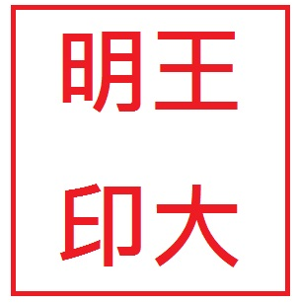
是，同意以後所有退稅款都存入該帳戶。
否，僅此一次存入該帳戶。
掛號郵寄退稅支票：
同本次申請地址。
其他地址：臺中市北屯區松安里崇德六路二段○號○樓

